华南理工大学研究生课程考试
_____________ ________
…

姓名 学号 学院 专业： 任课教师
……………………………………………………密………………………………………………封………………………………………线……………………………………线…………………………………………

《电网络分析》试卷
考试时间： 2009年1月14日

注意事项：1. 请考生考前将密封线内各项信息填写清楚；
2. 考试形式：闭卷（√） 开卷（ ）
3. 本试卷共七大题，满分100分，考试时间为150分钟。
题 号 | 一 | 二 | 三 | 四 | 五 | 六 | 七 | 总分
得 分
评卷人

一、简答题（本题共40分，每小题4分）
1、电网络的基本变量有哪些？这些基本变量各有什么样的重要性质？
2、什么叫动态相关的网络变量偶？什么叫动态无关的网络变量偶？在电网络的变量偶中，哪些是动态相关的网络变量偶？哪些是动态无关的网络变量偶？
3、电网络中有哪几类网络元件？这些网络元件是如何定义的？它们的特性方程分别是怎样的？
4、什么是端口型线性网络？端口型线性网络与传统的线性网络之间有什么样的关系？
5、什么是端口型时不变网络？传统的时不变网络和端口型时不变网络之间有什么样的关系？
6、什么是端口型无源网络和有源网络？端口型无源网络和有源网络与传统的无源网络和有源网络之间有什么样的关系？
7、什么是网络函数？
8、什么叫原始不定导纳矩阵？不定导纳矩阵具有什么样的特性？
9、信号流图有哪些变换规则？这些变换规则的具体内容是什么？
10、什么是网络的未归一化灵敏度？什么是网络的归一化灵敏度？
二、图1所示的一端口网络中，线性时变电容和线性时变电感的变化规律为
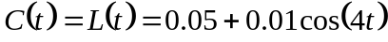 （对于所有时间t）
请判断该网络是否为传统的时变网络？是否为端口型时变网络？并分别说明理由。（10分）
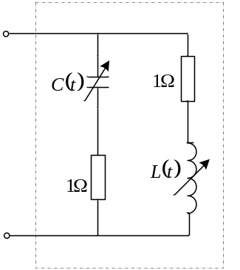
图1

边框、字号、字体

三、如图2所示的线性二端口网络中，已知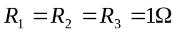，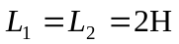，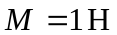，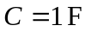，写出其原始不定导纳矩阵，并根据原始不定导纳矩阵求出该二端口网络的短路导纳矩阵。（10分）

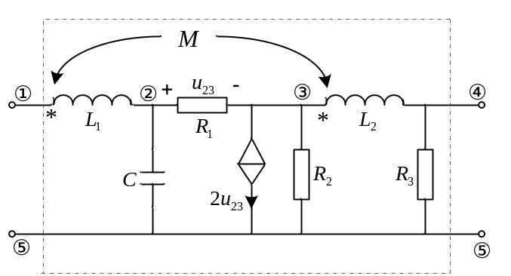
图2

四、图3所示线性非常态网络中，已知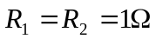，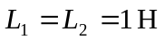，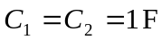，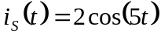A，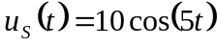V，试问该网络的复杂性阶数是多少？请选择一个规范树，列出该网络的状态方程（要求写成矩阵形式）。（10分）
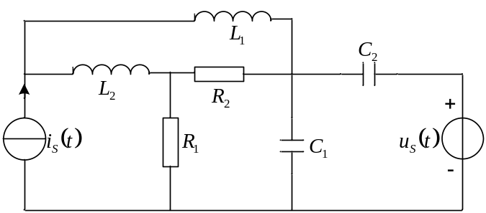
图3

五、已知某线性网络的状态方程为：
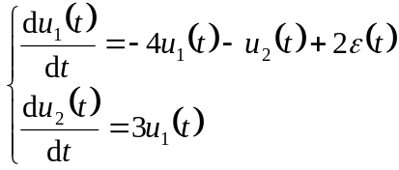
式中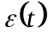表示单位阶跃函数。电压初始值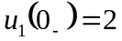，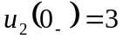。试画出其对应的状态转移图，并用Mason公式求出转移函数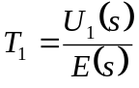、预解矩阵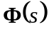和电压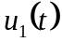。（10分）

六、如图4所示的线性网络中，各元件参数的标称值分别为：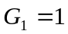S，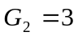S，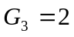S，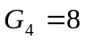S，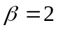，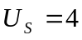V。用增量网络法求出电压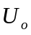对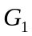、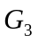及的未归一化灵敏度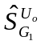、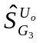及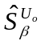；设转移函数为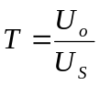，求出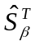。（10分）
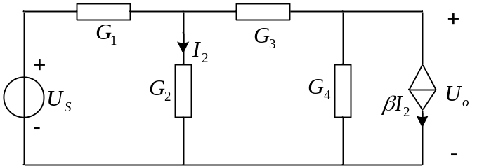
图4

七、已知某二端口网络的短路导纳矩阵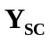，用SFG分析法求该网络的传输参数矩阵。（10分）
其中二端口网络短路导纳矩阵表示的方程为：
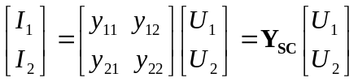
二端口网络传输参数矩阵表示的方程为：
